regp
PORTAL WEB DE la red de grupos de pesca
Manual de la aplicación para el perfil Administrador

Rev: 0

Septiembre de 2017
Documento de estructura y especificación de requisitos REGP

Fecha | Revisión |  | Descripción
13/09/2017 | 00 |  | Documento Final

INDICE

1 Objetivo 4
2 Estructura del portal 4
3 Gestión de contenidos 4
3.1 Acceso al portal de gestión: 4
3.2 Presentación de la herramienta de gestión de contenidos 5
3.3 Acceso a los diferentes formularios para gestión de contenidos 7
3.4 Acceso a los diferentes formularios para gestión de la estructura de los contenidos WEB 17
3.5 Acceso a gestión de usuarios 23
3.6 Contenido Biblioteca 26
3.7 Generación de Informes 28
3.8 Crear la consulta del informe. 30
3.9 Modificación del Reglamento Interno de REGP 40
4 Herramienta para comparación y carga de datos de APLIFEMP 40

Objetivo

El objeto de este documento es describir la funcionalidad del portal WEB de la Red Española de Grupos de Pesca encomendado por la Secretaría General de Pesca, del Ministerio de Agricultura y Pesca, Alimentación y Medio Ambiente, así como proporcionar una guía de ayuda a los usuarios administradores encargados de mantener los contenidos del portal.

Estructura del portal

Se trata de un portal desarrollado con el gestor de contenidos Drupal, por lo tanto se pueden distinguir dos entornos de acceso a la información.

El portal de presentación de contenidos público, que es la publicación de contenidos en WEB, y cuyo acceso es sencillo pues se trata de una página WEB, con una estructura y disposición de secciones que facilitan la navegación a los usuarios, ya acostumbrados a consultar información a través de Internet.

El portal de Gestión que permite la gestión de contenidos y que está restringido a usuarios editores o administradores con permisos para gestionar y administrar contenidos.

Gestión de contenidos

Las herramientas que permiten la gestión de contenidos, son parte de la misma aplicación WEB y por lo tanto están ubicadas en la mima dirección http, pero en una sección oculta sólo accesible por usuarios con permisos.

Acceso al portal de gestión:

El acceso se realiza a través de la sección:

http://rgep-des.tragsatec.es/

Al acceder a esa dirección aparece la página principal del portal, y en la parte superior derecha un enlace para identificarse. Deberemos hacer clik en la opción de “Acceder”

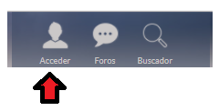

A continuación se mostrará un formulario en el cual el usuario deberá indicar su nombre, contraseña y comprobación de entrada de usuario (captcha). Haciendo clik en “Iniciar sesión”, y una vez verificados los datos, el sistema le dará acceso al portal de gestión.

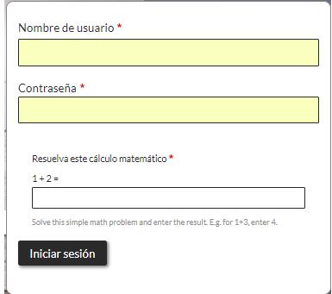

Presentación de la herramienta de gestión de contenidos

Al acceder al portal de gestión, en la parte superior de la página, aparecerán una serie de menús para acceder a las diferentes secciones del portal y unas pestañas con la información del usuario conectado:

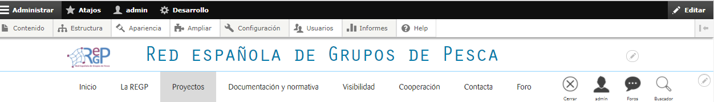

Pasamos a detallar una breve descripción de cada uno de ellos:

1.-

- Administrar: haciendo clik sobre él, oculta o despliega el menú situado debajo de él.
- Atajos: Permite configurar el menú superior de acceso a la gestión de contenidos para hacer más rápida la navegación. La finalidad es que el usuario acceda de forma más rapida a ciertas opciones de menú. Al hacer click sobre él, se muestra un submenú con las opciones que el usuario ha marcado como “atajos”. Por ejemplo:

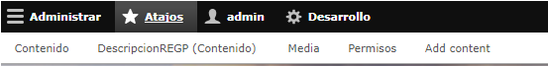

En el apartado 3.3 de tipos de contenido indicaremos como definir estos “atajos”.

- admin:indica el nombre del usuario de conexión (en nuestro caso admin). Al hacer clik desplegará unas pestañas con la información de su perfil y la posibilidad de cerrar la sesión.
- Desarrollo: visualiza algunas opciones de desarrollo más habituales, como por ejemplo borrar la memoria caché, reinstalar módulos, etc…
- Haciendo clik en este icono, y estando sobre cualquier página del portal, aparecerá el icono sobre cada uno de los elementos de la página. Esto permite al usuario admnistrador acceder a la configuración/definición de los elementos de una forma más rápida, simplemente con hacer clik con el boton izquierdo del ratón sobre este icono .

2.-

Este es el menú principal que manejará el Administrador para configurar/acceder a las distintas partes/contenidos del portal. El menú descrito en el punto anterior, sólo refleja unas determinadas opciones de este menú principal.

A continuación damos una breve descripción de las opciones más interesantes para el administrador:

- Contenido: permite acceder a todos los contenidos publicados y no publicados de la Web.
- Estructura: permite gestionar la estructura de los contenidos de la Web.
- Configuración: acceso al panel de configuración del sitio Drupal
- Usuarios: acceso a la lista de usuarios, así como a los roles definidos en la Web y los permisos por cada role.

3.-

Este es el menú principal de navegación para la página Web. La explicación de cada una de las opciones de menú , se detallarán en el manual de usuario. En este manual de administrador, simplemente detallaremos lo siguiente:

- Con el fin de facilitar el alta de datos en la página Web, este menú mostrará sólo para el perfil administrador, las opciones de alta de los distintos tipos de contenidos que se tratan en cada una de las opciones principales. Ejemplo:

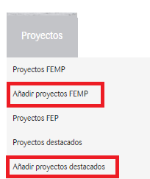 | Para la opción de menú de Proyectos, el usuario administrador verá dos enlaces que acceden directamente a las páginas de alta de Proyectos Femp y de Proyectos destacados.  Este tipo de enlaces no aparecerán visibles para aquellos usuarios que no tengan permisos de administración.

- Para cerrar la sesión de la página Web, habrá que hacer clik en el icono 

Acceso a los diferentes formularios para gestión de contenidos

- Clases de contenidos.

Por contenido, se define a toda la información que está dada de alta en el portal, tanto si está publicada como si no lo está.

Debido a la diversificación de la información que se está mostrando en el portal, el contenido se ha dividido en dos secciones:

- Media: a este grupo pertenece todo el contenido del portal cuya información sólo se basa en ficheros, imágenes o videos. Son aquellos contenidos que no tienen un volumen elevado de información y cuya actualización no está directamente relacionada con el resto de información almacenada en la base de datos. Por decirlo de algún modo, son contenidos que pueden considerarse como independientes.

A este grupo pertenece la información relacionada con : Otras Redes, Documentación Femp/Fep, Boletines, Videos, Publicaciones, Información cooperación y Buenas prácticas en cooperación.

- Contenidos: en este grupo se incluyen aquellos contenidos del portal que por su volumen de datos , su tipo de información y relación con el resto de contenidos deben mantener una gestión más personalizada.

A este grupo pertenece la información relacionada con : Galp Femp/Fep, Preguntas y respuestas, Proyectos Femp, Proyectos Fep, Proyectos Destacados, Normativas, Eventos, Propuesta proyectos cooperación y Directorio.

Además de estos dos tipos de contenidos, hay una serie de contenidos estáticos formados principalmente por la cabecera que aparece en cada una de las páginas del portal. La forma más sencilla de acceder a este tipo de información para su modificación es a través del enlace Editar comentado en apartados anteriores.
Por ejemplo, en la opción de menú La Regp->¿Qué es la REGP?, y haciendo click en , nos mostrará el icono de acceso rápido junto a la información:

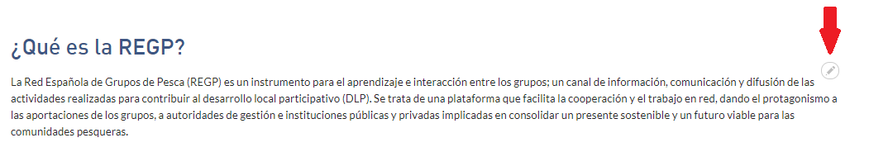
Haciendo clik en este icono con el boton izquierdo del ratón nos aparece un menú auxiliar para editar el contenido:

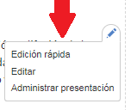 | Seleccionando las opciones Edición rápida o Editar accedemos a la pantalla con el contenido a modificar. Bastará con modificar la información y hacer clik en el botón Guardar.  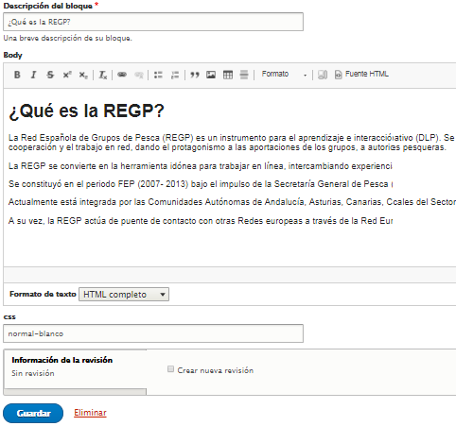

- Búsqueda/acceso y consulta de los contenidos tipo Media/Contenido.

El acceso a los contenidos Media o Contenido, se realizará a través de la opción de menú “Contenido”.
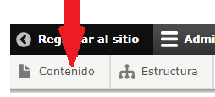. Al hacer clik sobre esta opción, la aplicación nos mostrará la ventana de contenidos tal y como se indica a continuación:

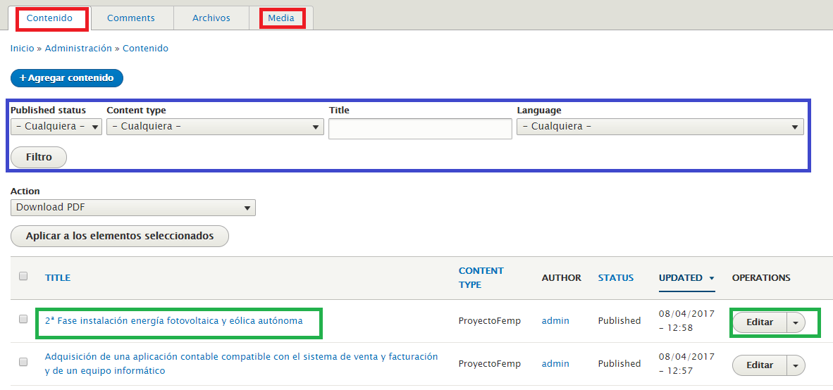

Como se puede observar en la parte superior, marcado en rojo, podremos seleccionar cada una de las pestañas de contenidos: Contenido o de Media.

Más abajo, marcado en azul, aparecen los filtros de búsqueda para localizar de forma más precisa cualquier contenido. Podremos filtrar por:

Published status: contenido publicado o no publicado.
Content type: permite seleccionar el tipo de contenido sobre el cual realizar la búsqueda.
Title: permite buscar por una palabra, o conjunto de palabras, que aparezcan en el nombre del contenido.
Language: permite especificar un idioma en las búsquedas.
Una vez definidos los filtros de búsqueda, tendremos que hacer clik en el botón 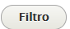 . La aplicación mostrará un listado con el resultado de la búsqueda. Este listado se compone de 7 columnas cuyos significados son los siguintes:

1ª: consiste en un check para ir seleccionando uno o varios registros.
2ª: indica el nombre, o título, del contenido.
3ª : indica el tipo de contenido. En nuestro caso del ejemplo es un tipo ProyectoFemp
4ª: indica el nombre del usuario que ha creado el contenido.
5ª: indica si el contenido está publicado o no. En el portal sólo aparecerán los contenidos publicados.
6ª: indica la última fecha de modificación del contenido.
7ª: indica un menú desplegable (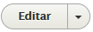)con las operaciones a realizar sobre el registro. Las principales operaciones serán Editar o Eliminar el registro.

Si el nombre de la columna aparece marcado en azul, indica que se puede ordenar por orden ascendente o descendente. Bastara con hacer clik sobre dicho nombre.

Si hacemos clik sobre el nombre del registro, 2ª columna, el sistema nos mostrará una pantalla con la información de dicho contenido. Si este contenido tiene definido algún formato/estilo de visualización, la información se representará con dicho formato/estilo.
Para acceder a los formularios de edición/modificacion del contenido, tendremos que hacer clik en el botón de operación Editar para el registro deseado.

La finalidad del check de la primera columna es permitir al usuario realizar operaciones sobre un conjunto de registros. Para ello el usuario deberá seleccionar el check de los registros deseados y posteriormente desplegar la lista del campo Action para seleccionar la operación a realizar (por ejemplo borrar contenidos, publicarlos , despublicarlos, etc…) :
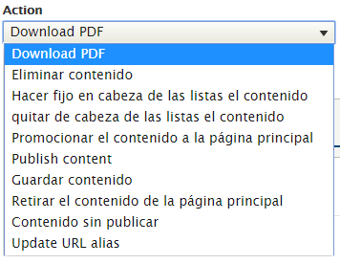
Una vez seleccionada la operación el usuario deberá hacer clik en botón 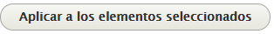

- Proceso de alta de contenidos en el portal.

En el apartado anterior ya vimos como acceder a los formularios de modificacion de los contenidos a través del enlace.
Para el caso de alta de nuevos contenidos, tendremos que seleccionar también la opción de menú Contenido (). Se nos mostrará una pantalla idéntica a la descrita en el apartado anterior. En esta ocasión habrá que hacer clik sobre el botón 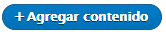. A continuación, el sistema nos mostrará una lista con todos los tipos de contenidos definidos en el portal . El administrador seleccionará que tipo de contenido quiere añadir al portal, haciendo clik sobre el nombre del tipo de contenido:

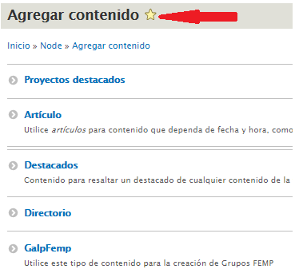 | Se muestra una lista del tipo de contenido junto con una descripcion del mismo. Al hacer el usuario clik sobre el tipo de contenido deseado, se visualizará el formulario de alta correspondiente.  La flecha en rojo indica la forma de Añadir Atajos. Si la estrella que se señala está en blanco y hacemos clik en ella, esta opción de menú se añadirá al menú Atajos. Si por el contrario está en amarillo y hacemos clik, significa que la opcion ya está añadida al menú de Atajos y la vamos a eliminar de dicho menú.
Nota: recordar que el perfil administrador, tiene disponible un enlace en el menú de navegación de la página WEB, para dar de alta cada tipo de contenido, accediendo así de una forma más rápida a los formularios de alta.

- Formularios de Alta/Modificación de los contenidos.

En los apartados 2 y 3 ya hemos explicado la forma de acceder a los formularios de alta o de modificación de los contenidos del portal.

El aspecto de los formularios dependerá del tipo de contenido y de la cantidad de información que se grabe en cada uno de ellos. Como regla general los formularios siguen unos mismos criterios de diseño:

- Si la información a almacenar no es muy elevada, el formulario se mostrará como una secuencia de campos, sin ningún tipo de pestañas. Un ejemplo de este tipo de formularios es el Alta de Videos en el portal:

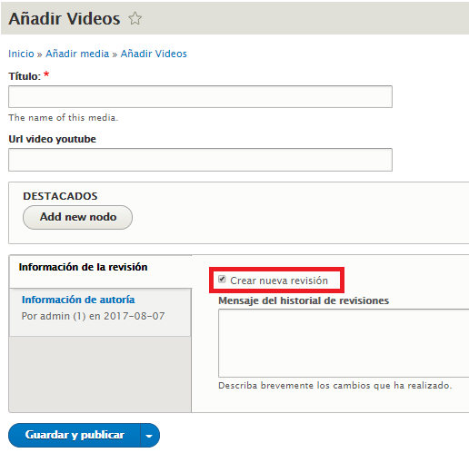 | Como podemos ver, esta opción no está añadida al menú de Atajos, por estar la estrella en blanco.  A la hora de rellenar los formularios es importante observar la opción de “Crear nueva revisión”.Si se marca este check , Drupal guardará un historico para el cambio a realizar. Por cada cambio en un formulario se podrá marcar/desmarcar esta opción.  Al guardar los cambios del formulario podremos elegir si queremos publicar los datos o no, desplegando el botón 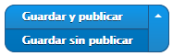

- Si la información del contenido es muy elevada, el formulario se dividirá en una serie de pestañas que faciliten al usuario la insercción de datos. Un ejemplo de formularios de este tipo es el Alta de Proyectos Femp:

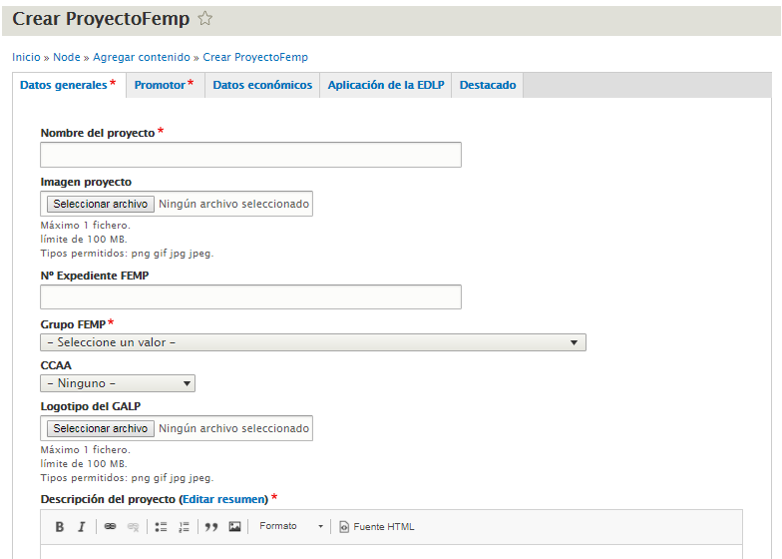 | El asterisco rojo que aparece junto al nombre de algunas pestañas indica que en su interior hay campos que deben ser definidos OBLIGATORIAMENTE por el usuario.  Al igual que antes, el formulario puede grabarse con estado publicado o no publicado.

- Tipos de campos a rellenar en los formularios:

1.- Campos simples:

Son aquellos campos tipo texto, numéricos o fecha en los cuales el usuario sólo tendrá que definir un valor. Ejemplo: la definición del nombre del proyecto para el contenido Proyectos Femp:

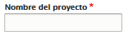 El * indica que es un campo a definir obligatoriamente por el usuario.

2.- Campos con ficheros adjuntos:

Son aquellos campos en los cuales el usuario define un arhivo o una imagen. En la representación de estos campos, aparecerá un botón a través del cual el usuario accederá al navegador de ficheros para adjuntar el fichero deseado. También se indicará el tamaño máximo del fichero a adjuntar , así como los tipos de ficheros permitidos. Ejemplo: el campo para añadir la imagen de los proyectos:

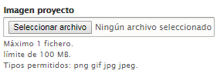

3.- Listas desplegables:

Si el campo es obligatorio, el usuario deberá seleccionar un valor de las lista desplegable. Si no es obligatorio, se podrá seleccionar o no dicho valor. Ejemplo: la definición del Grupo FEMP en los proyectos:

4.- Campos de selección múltiple:

Son aquellos campos en los cuales el usuario puede seleccionar más de un valor dentro de una lista disponible. Ejemplo: la definición del perfil empresarial del promotor en los Proyectos FEMP:
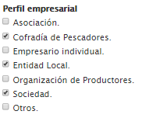

5.- Lista de valores (arrays):

Son aquellos campos en los cuales el usuario define una lista indeterminada de valores. Cada elemento de esta lista puede estar formada por uno o varios campos. Estos campos se reconocen porque muestran la opción 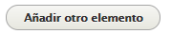para cada elemento de la lista.

Veamos un caso práctico: supongamos que queremos definir la lista de Empleo mantenido para el formulario de Proyectos FEMP. La situación incial del formulario será la siguiente:

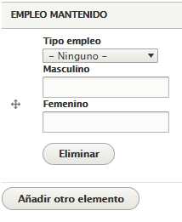 | En la parte superior se indica que información estamos rellenando. En nuestro caso “EMPLEO MANTENIDO”.  A continuación se muestra la lista de campos que son necesarios para definir esta información. En nuestro caso tenemos tres campos: Tipo empleo, Masculino y Femenino.  Rellenamos estos campos y en caso de querer añadir un segundo elemento a la lista haremos clik en . La siguente figura muestra esta situación:

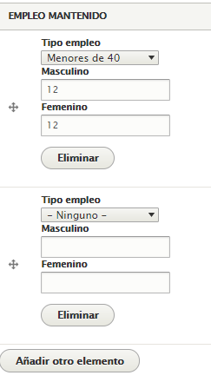 | Tenemos ya un primer elemento en la lista y el campo preparado para añadir un segundo elemento. Así se procederá para añadir tantos elementos como sea necesario.  Si queremos borrar un elemento ya definido basta con hacer clik en su botón 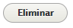 correspondiente.  El simbolo que aparece a la izquierda de cada elemento permite reordenarlos . Basta situar el cursor del ratón sobre la cruz y arrastar el elemento a una posición anterior o posterior. La aplicación nos avisa con un mensaje descriptivo:  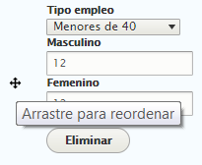  Este orden de los elementos es independiente del orden con el que el usuario quiera visualizarlos luego en la ficha de contenido correspondiente.

6.- Campos de imágenes con formato de visualización (Crop Image):

Son aquellos campos en los cuales la imagen que se va a añadir tiene establecido unas dimensiones de visualización, permitiendo seleccionar una determinada parte de la misma.
Caso práctico: la definición de la imagen de portada del tipo de contenido Boletines.
Una vez definiodo el boletín, el campo Portada se muestra del siguiente modo:

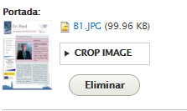 | Con el botón Eliminar borramos la imagen de portada.  Con la opción “Crop Image” , podremos seleccionar una determinada parte de la imagen y mostrarla como imagen completa. Hacemos clik en Crop Image, con lo que nuestra portada cambia al estado que indicamos a continuación:

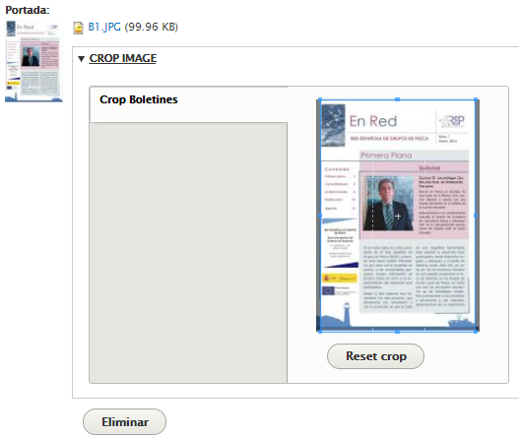 | Aparece la imagen original en la parte izquierda y en mayor relieve, dentro del cuadro “CROP IMAGE”, se representa la imagen original para poder seleccionar la seccion deseada.  Para ello sólo tendremos que mover la cuadricula azul que aparece sobre la imagen, cambiando su ancho y alto.  A continuación mostramos este efecto:

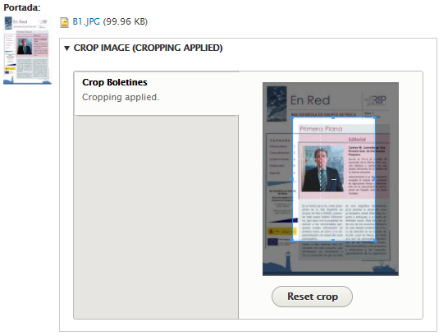 | Aparece resaltada la zona de la imagen que hemos seleccionado como parte visible de la misma.  Para volver a visualizar la imagen completa hay que hacer clik sobre el botón .

7.- Añadir elementos DESTACADOS a los tipos de contenidos:

En la página de Inicio de este portal, hay una sección denominada DESTACADOS, cuya finalidad es mostrar un carrusel de información con noticias destacadas sobre cualquier contenido del portal. La representación es la siguiente:

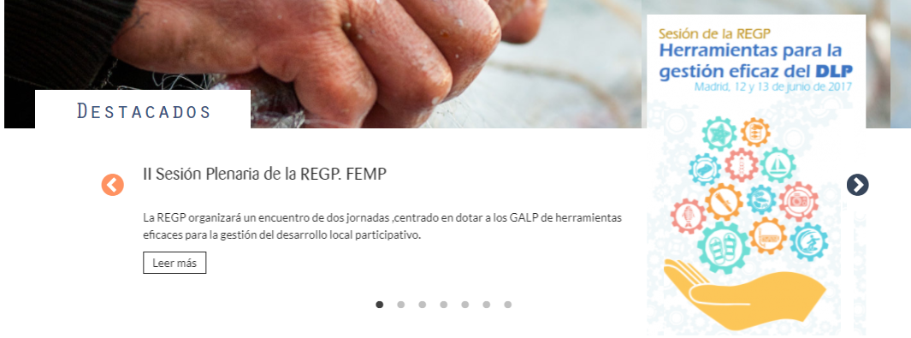
Para añadir esta información de “DESTACADOS” a cada uno de los tipos de contenidos del portal, se han seguido dos criterios, según el tipo de formulario:
- SI el formulario no tiene pestañas asociadas , esta información aparece al final del mismo, como se puede observar en el formulario de alta de Videos.

- SI el formulario tiene pestañas asociadas, esta información se ha colocado en la ultima pestaña con el nombre “Destacado”. Por ejemplo, para el formulario de alta de Proyectos FEMP.

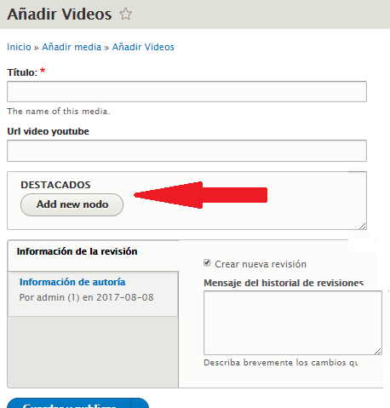 | 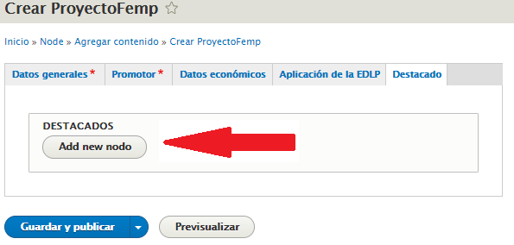

Una vez localizada la sección de DESTACADOS, en función del tipo de formulario, bastará con hacer clik en el botón 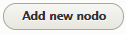 para visualizar el formulario de alta:

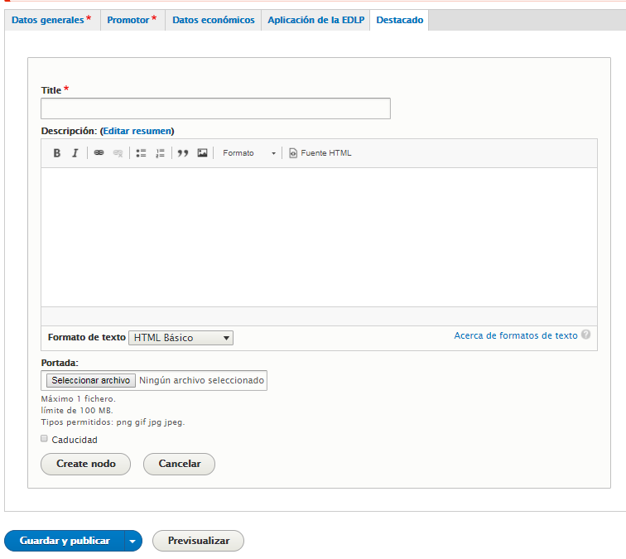 | Este formulario está formado por los campos Título, Descripción y Portada que se visualizarán en la sección Destacados de la página Inicio del portal.  Si el usuario marca el check “Caducidad”, está información no aparecerá visible en la página de inicio.

No confundir esta sección de DESTACADOS de los tipos de contenidos, con la opción de menú:
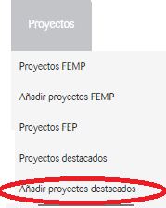

- Tipos de contenido.
Para este apartado consultar el Manual de Usuario.

Acceso a los diferentes formularios para gestión de la estructura de los contenidos WEB

- Descripción de Estructura:
Para este perfil la estructura es la parte estática del portal en la que se clasifican las diferentes terminologías que aparecerán en los listados de la aplicación.
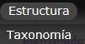

Desde este menú se puede acceder a gestionar la gestión de tablas maestras, tarea que se realiza a través de la gestión de taxonomia.
Se trata de contenido que permanecerá constante en el tiempo, es decir, que es difícil que cambie. Es el caso por ejemplo de Comunidades autónomas, etc. Para contenidos más variables se empleará el concepto de “Contenido”.

Una taxonomía es una agrupación de valores, a cada uno de estos valores el sistema los denomina “términos”. A las taxonomías se las denomina “vocabularios”.

- Funcionalidad de Estructura: Lista de términos y Agregar términos.

Al seleccionar del menú “Taxonomía” aparece una pantalla en la que se listan todas las taxonomías disponibles.
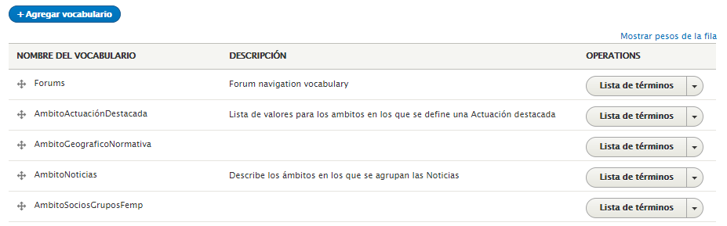

En la parte superior aparece el enlace para crear nuevas taxonomías: 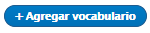. En el listado se muestran los siguientes valores: nombre de la taxonomía, una breve descripción de la misma en caso de haberla definido y una lista desplegable con una serie de operaciones.

Como la función principal del administrador será la de modificar algún término , o llegado el caso, añadir algún término nuevo, lo más fácil será buscar el vocabulario que queremos modificar y presionar en su botón asociado 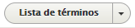.

Para nuestra explicación, vamos a seleccionar el vocabulario de comunidades autónomas, denominado CCAA, y presionaremos el botón mencionado anteriormente. Se visualizará la siguiente pantalla:

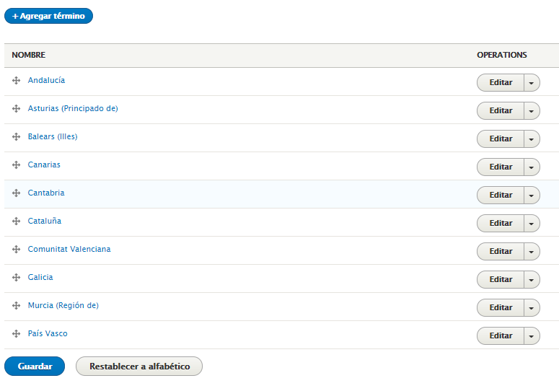

El sistema nos muestra la lista de valores o términos asociados al vocabulario CCAA, junto con un conjunto de opciones que nos permitirán añadir nuevos términos al vocabulario, modificar el nombre de algún término o bien borrar un término concreto.
Para agregar un nuevo término al vocabulario presionaremos el botón 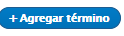 visualizándose la siguiente pantalla:

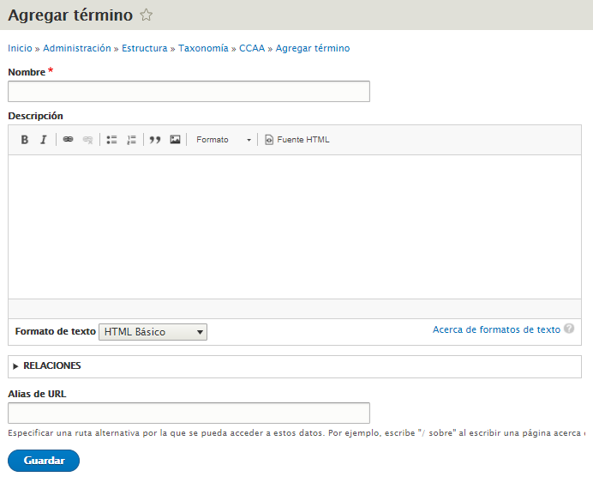
El asterisco en rojo indica los campos que son obligatorios que defina el usuario. En este caso deberá definir el nombre del nuevo término, y si lo desea una descripción del mismo. Una vez definidos , bastará presionar sobre el botón .

Para cambiar el nombre de un término, presionaremos la opción 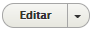 del término correspondiente. Para cambiar el nombre del término Andalucía, presionaremos en :

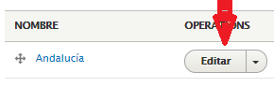
Con ello se mostrará la definición del término. Modificaremos el campo Nombre, al valor deseado y presionaremos la opción .

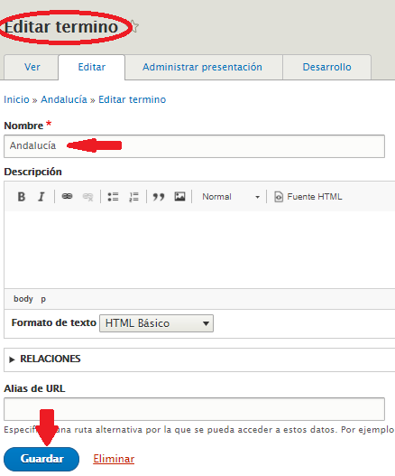

Para eliminar un término del vocabulario, bastará con presionar la opción Eliminar en la lista de operaciónes permitidas. Si quisieramos eliminar el término Andalucía del vocabulario de CCAA, tendriamos que desplegar la lista de operaciones y seleccionar Eliminar:

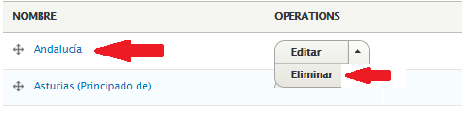

Además de todas las funcionalidades descritas anteriormente, en la pantalla de términos de cada vocabulario contamos con una opción adicional que es 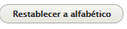. Presionando esta opción, los términos del vocabulario se ordenarán por orden alfabético.

El orden de cada término puede ser modificado por medio del icono que aparece en cada uno de ellos. Bastará con presionar este icono y arrastarlo a la posición deseada dentro de la lista de términos. Un literal nos avisa de esta acción:

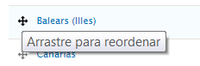

- Vocabularios de Estructura disponibles:

A continuación definimos cada uno de los vocabularios existentes en web:

Forum: define cada uno de los foros de la web.

AmbitoGeograficoNormativa: permite clasificar el tipo de contenido Normativas, por su ámbito geográfico.

AmbitoNoticias: permite clasificar el tipo de contenido Noticias por su ámbito.

AmbitoSociosGruposFemp: permite clasificar el tipo de socios dentro del tipo de contenido GalpFemp.

CCAA: para aquellos contenidos que tienen definida un valor de comunidad autónoma, este vocabuliaro permite establecer esa clasificación. Excepto para el contenido Directorio, en el cual se está usando el vocabulario CCAADirectorio.

CCAADirectorio: este vocabulario está presente en el tipo de contenido Directorio. La lista de términos es idéntica a la del vocabulario CCAA, pero con la diferencia que en este vocabulario cada término tiene un campo denominado Orden que establece el orden de visualizacion de la comunidad autónoma en la opcion de menú Contacta->Directorio. . Al definir cada uno de sus términos tendremos que indicar un nombre y un número de orden.

DirectorioTipo: permite clasificar cada uno de los contenidos de tipo Directorio dentro de su categorización.

EdadPromotor: permite clasificar las edades del campo Promotor.

EjeSubejeProyectoFep: permite clasificar el campo Eje temático dentro del tipo de contenido ProyectoFep.

EstadoProyFemp: permite clasificar el campo Estado, dentro del tipo de contenido ProyectoFemp.

EstadoProyFep: permite clasificar el campo Estado, dentro del tipo de contenido ProyectoFep.

EstructuraPreguntasFrecuentes: permite clasificar el Tipo de contenido en el que se englobarán cada una de las preguntas y respuestas de la web.

HayCooperacionGalpFemp: permite clasificar el campo ¿Hay cooperacion prevista? dentro del tipo de contenido GalpFemp.

LineaActuacion: permite clasificar el campo Linea de actuación, dentro de los tipos de contenido ProyectoFemp, ProyectoFep y Proyecto cooperación.

MarcoProyCooperacion: permite clasificar el contenido Proyecto cooperacion por su campo Marco.

NivelPrioridad: permite clasificar las prioridades por niveles, dentro del contenido GalpFemp.

OrganismoEventos: permite clasificar el campo Organismo evento dentro del tipo de contenido Eventos.

PerfilPromotor: permite clasificar el perfil del promotor para todos aquellos contenidos en los cuales esté presente la información del promotor.

PerfilSubscripcionBoletin: clasificación de perfiles disponibles dentro de la opción de Subscripción a los boletines.

PeriodoNormativa: permite clasificar el campo Periodo, dentro del tipo de contenido Normativas. De esta forma pueden agruparse entre FEMP y FEP

Prioridades: muestra los distintos tipos de prioridades a definir en cada uno de los niveles de prioridad en el tipo de contenido GalpFemp.

PrioridadesPenFep: muestra todas las prioridades definidas en el campo “Prioridades del PEN del FEP a las que responde el proyecto” para el tipo de contenido ProyectoFep.

Productivo: permite clasificar el campo Tipología entre los valores Productivo/No productivo.

RepartoAyuda: permite clasificar la ayuda pública en el tipo de contenido ProyectoFemp en función de su origen.

RepartoAyudaFep: permite clasificar la ayuda pública en el tipo de contenido ProyectoFep en función de su origen.

Sexo: vocabulario para definir el tipo de sexo en aquellos contenidos en los que esté incluido este campo.

SiNo: vocabulario con las opciones de Si o No para aquellos campos que sean tipo boolean o bien sólo requieran estos valores.

TipoCooperacion: define los valores Nacional/Transnacional para el campo Tipo de cooperación en todos los tipos de contenido en los que aparezca.

TipoDocumentación: permite clasificar el campo Tipo documento en el tipo de contenido Documentación

TipoEmpleo: define las categorías en las que clasificar el empleo creado/mantenido dentro del tipo de contenido ProyectoFemp.
.
TipoEmpleoFep: define las categorías en las que clasificar el empleo creado/mantenido dentro del tipo de contenido ProyectoFep.

TipoOperacion: define las categorías en las que clasificar el tipo de operación para los tipos de contenido ProyectoFemp, ProyectoFep y Proyecto cooperacion.

TipoSocio: permite categorizar los socios en el tipo de contenido GalpFemp.

Titularidad: define los distintos valores de titularidad para el promotor en el tipo de contenido ProyectoFemp.

Acceso a gestión de usuarios
El perfil administrador tiene permisos para dar de alta usuarios nuevos, consultar y poder modificarlos. Para ello se accederá desde la opción Usuarios del menú de administración:

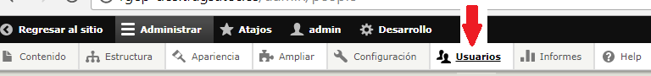

- Descripción de gestión de usuarios.
Al presionar en la opción del menú “Usuarios” se puede consultar el listado de todos los usuarios disponibles dados de alta en el portal.

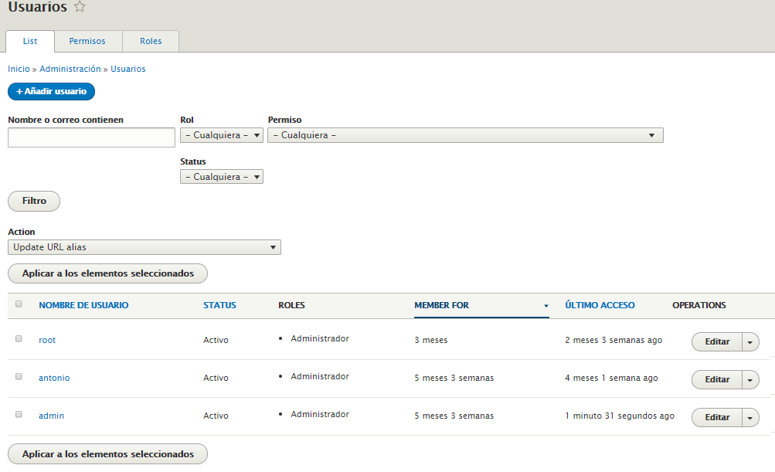

Como podemos obsevar en la pantalla anterior, hay una serie de filtros a través de los cuales podemos realizar la búsqueda de usuarios:

Nombre o correo: permite buscar a un usuario por su nombre o correo electrónico.
Rol: cada usuario pertenecerá a un Role y sobre este Role se establecerán una serie de permisos. El apartado de Roles ser verá más adelante.
Permiso: permite buscar los usuarios en funcion de los permisos que tiene activados. El apartado Permisos ser verá más adelante.
Status: permite buscar por el estado de los usuarios. Un usuario sólo puede tener un estado a elegir entre Activo o Bloqueado. Un usuario con estado Bloqueado no podrá acceder al portal.
Con el botón 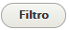ejecutaremos la consulta según los valores de filtros establecidos.

El listado de usuarios mostrará la siguiente informacion:
Nombre de usuario: indica el nombre con el que el usuario accede al portal.
Status: indica si el usuario está activo o bloqueado.
Roles: indica el rol o roles asociados al usuario.
Member for: indica el tiempo transcurrido desde que el usuario se dio de alta en el portal.
Último acceso: indica el tiempo transcurrido desde que el usuario se conectó al portal por última vez.
Operations: lista desplegable con las operaciones a realizar sobre el usuario. En nuestro caso sólo nos interesará la operación Editar.

Haciendo clik sobre el nombre el usuario se mostrará una pantalla con la información del mismo. Actualmente sólo se mostrará una foto, en caso de haberse grabado, y el tiempo transcurrido desde que se dio de alta en el portal.

- Modificación de datos de usuarios.
Se pueden modificar los datos de un usuario presionando el botón del listado de usuarios:

Al hacerlo, se visualizará el formulario con los datos del usuario para su posterior modificación. Este formulario es el mismo que aparecerá para dar de Alta un usuario, por tanto lo describimos en el siguiente punto.

- Añadir usuario.

Se puede dar de alta un nuevo usuario en el portal presionando el botón “Añadir usuario” del listado de usuarios:

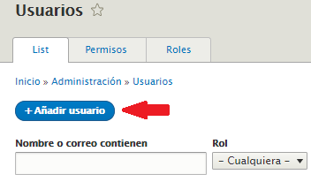

Aparecerá un formulario en el que habrá que rellenar las características y el perfil de nuevo usuario. Este formulario será el mismo para alta/modificación de usuarios. La información más importante a incluir será:

- Direccion de correo electrónico: un email en el cual el usuario recibirá toda la información enviada desde el portal.
- Nombre de usuario: el nombre de acceso del usuario al portal.
- Contraseña: contraseña de acceso al portal.
- Imagen: si el usuario lo desea, puede incorporar una foto o imagen virtual.
- Status: se indicará si el usuairo está activo o bloqueado.
- Roles: seleccinaremos uno o varios roles de entre todos los disponibles.
- Idioma del sitio: en nuestro caso siempre será Español.
- Zona horaria: selecciona la zona horaria local deseada.

Una vez completado los datos del formulario, con el botón creamos la nueva cuenta.
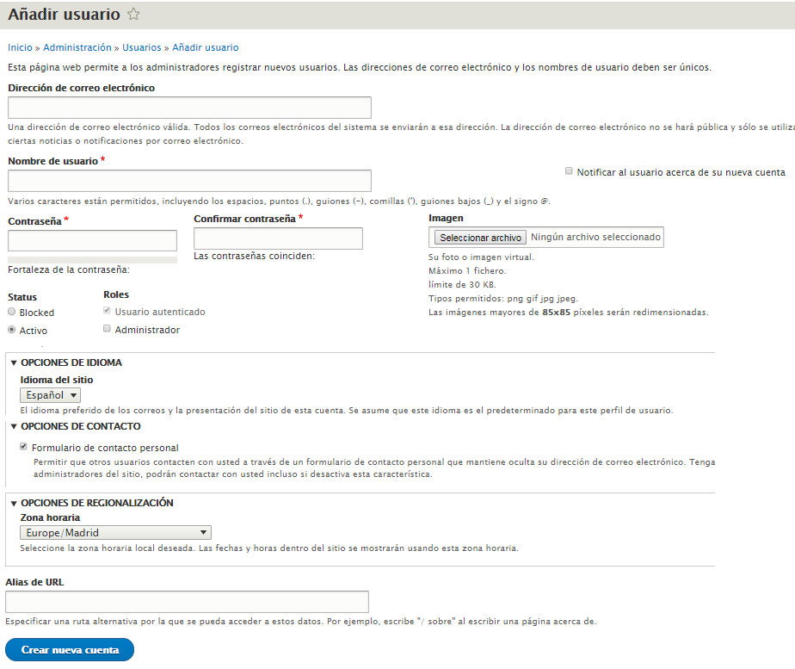

- Añadir Roles.

Un rol define un grupo de usuarios que tienen ciertos privilegios. Esos privilegios son definidos en la pestaña de Permisos.
Los usuarios que no hayan iniciado sesión tienen el rol de usuario anónimo. Los usuarios que hayan iniciado sesión tienen el rol de usuario registrado además de otro roles concedidos a sus cuentas de usuarios.

Se puede dar de alta un nuevo rol a través de la pestaña Roles de la opción de menú Usuarios:

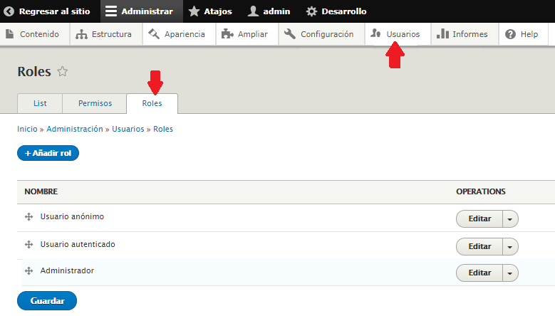

Al accede a esta pestaña se muestra el listado de roles actuales y un desplegable con las opearaciones a realizar.

Contenido Biblioteca
En este tipo de contenido, se irá almacenando toda aquella información que se considere de interés para el perfil Administrador.
Se podrá acceder a esta sección a través del enlace “Biblioteca” situado en la opción de menú “Documentación y normativa”. El enlace “Biblioteca” sólo estará disponible para el perfil Administrador.

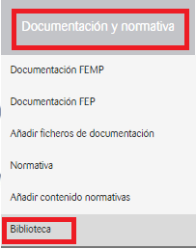

Inicialmente sólo se ha incluido en esta sección el Manual del administrador, tal y como indica la siguiente figura:

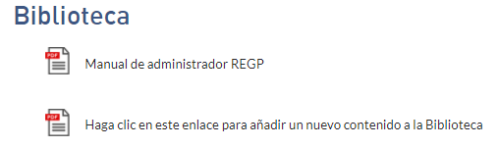
En esta sección aparecerán ordenados, en orden alfabético, todos los documentos que el Administrador vaya dando de alta.
Para añadir nuevos documentos a la Biblioteca, el Administrador deberá hacer clic sobre el enlace :
“Haga clic en este enlace para añadir un nuevo contenido a la Biblioteca”

Le aparecerá el formulario de alta de contenidos Bibliotecas, en el cual sólo tendrá que indicar el título del documento y anexar el fichero correspondiente. A continuación hacer clic sobre el botón Guardar.

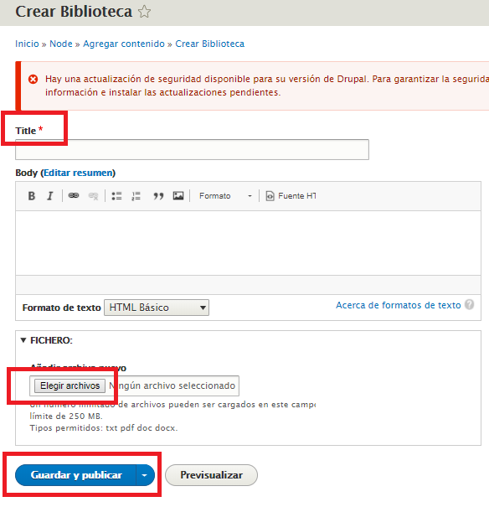

Si lo que se desea es actualizar el documento de alguno de los contenidos ya dados de alta en el portal, habrá que buscar el tipo de contenido “Biblioteca” y Editarlo. (Este proceso ya fue explicado en el apartado 3.3 de este manual). Accederemos a un formulario similar al descrito anteriormente , en el cual sólo tendremos que eliminar el fichero actual y reemplazarlo por el nuevo fichero.

Generación de Informes

En este apartado se explicarán los pasos a seguir para la creación de los informes que posteriormente visualizaremos en la opción de menú Proyectos→Informes Excell, tal y como indica la siguiente figura:

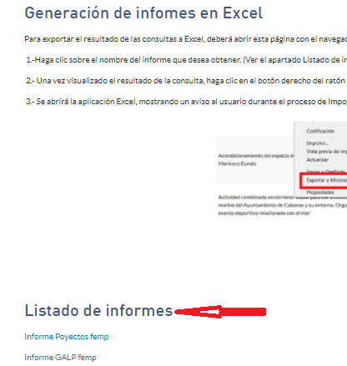

Para la creación de estos informes deberemos estar logados en la web con perfil Administrador y seguir los siguientes pasos:

Paso 1 : Creación de la consulta:

Consultar el apartado 3.8 de este manual.

Paso 2: Definir el acceso al informe desde la página web.

Accedemos a la página de informes, mediante la opción del menú de navegación de la Web Proyectos→Informes Excell. Siempre con perfil Administrador.
Situándonos con el ratón sobre el área de “Listados de informes” nos aparecerá visible un icono con forma de lápiz, tal y como indicamos en la siguiente figura. Haremos clic con el ratón sobre el icono y seleccionaremos la opción Editar dentro del desplegable que se nos muestra.
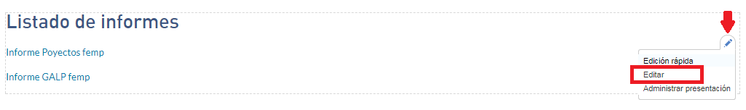

Con ello podremos editar la lista de informes. En la página de edición que se nos muestra deberemos hacer clic en el enlace ‘Fuente HTML’:

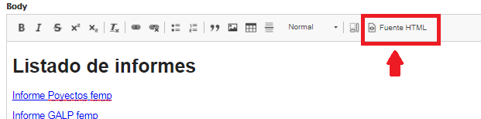

Nos aparecerá un código similar a este:

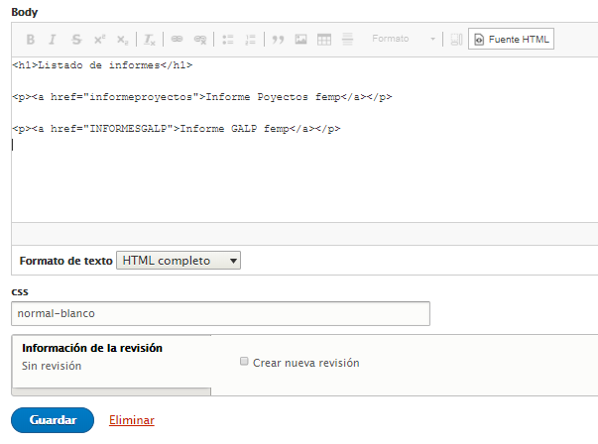

Lo único que tendremos que hace es añadir una nueva línea de listado, con el formato:

<p><a href="RUTA_URL_CONSULTA">TITULO_INFORME</a></p>

en el cual reemplazaremos:

RUTA_URL_CONSULTA: por el valor de la url definida en la consulta de informes. En el momento de crear el informe , este valor será el que el usuario defina en el campo que marcamos en rojo en la siguiente figura:

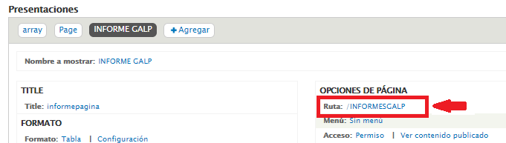

TITULO_INFORME: por el literal que le mostraremos al usuario como título del informe.
Haciendo clic en el botón Guardar, habremos finalizado la generación del informe.

Crear la consulta del informe.
Los informes en Drupal 8 los crearemos a través de las vistas. Podremos tener una vista con un conjunto de informes definidos dentro de ella o bien un vista por cada informe.
Para explicar la creación de los informes vamos a partir del siguiente caso práctico:
Queremos crear un informe del contenido ProyectosFemp para mostrar los siguientes campos:
Nombre del proyecto, su descripción, las anualidades, la tipología , el plazo de ejecución y el estado.
El nombre de la vista será ”Informe estadísticas” . La presentación dentro de la vista la denominaremos Proyectos
La url de acceso será /InfoProyectos.
El título del informe será “Informe Poyectos”

Pasos a seguir:
Nos conectaremos al portal con el perfil de Administrador y seleccionaremos la opción de menú Estructura→Vistas:
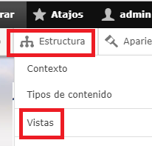
En la pantalla que se nos muestra a continuación haremos clic sobre el botón 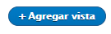, para definir nuestra nueva vista. Este paso lo haremos siempre que queramos crear nuevas vistas, en el caso de usar una vista ya creada bastará con seleccionar la opción Editar de dicha vista, tal y como indica la siguiente figura:
Comenzamos creando la vista mediante el enlace . Nos aparecerá la siguente pantalla:
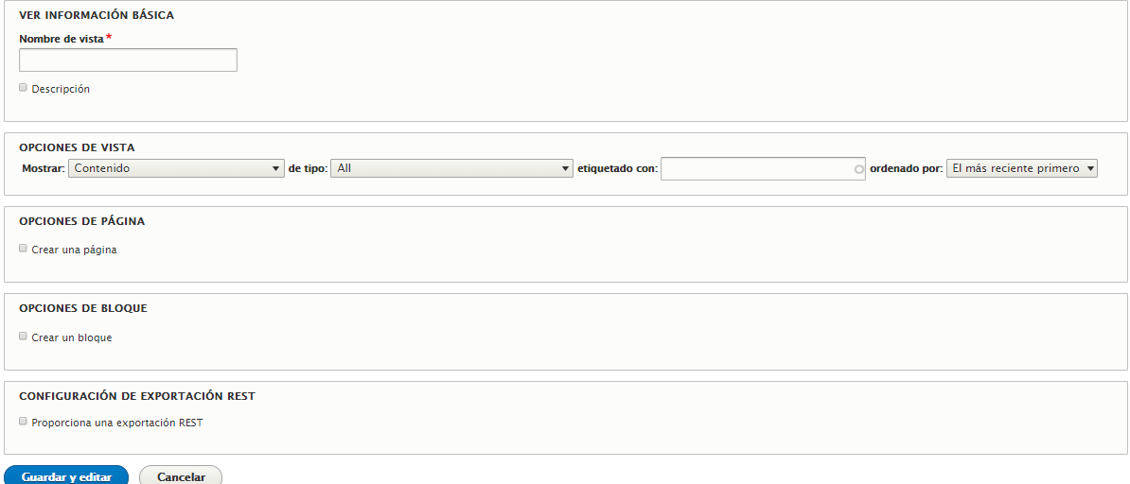
En el campo Nombre de la vista indicaremos su nombre, que en nuestro ejemplo será: Informe estadistica. Es recomendable no añadir acentos ni caracteres raros (%,$,”…)en este campo.
Si hacemos clic en el check Descripcion, podremos indicar una breve descripción del fin de esta vista.
En el campo Mostrar indicaremos que tipo de elemento dentro del portal queremos consultar. En su desplegable aparecerán todos los tipos de elementos definidos en el portal:
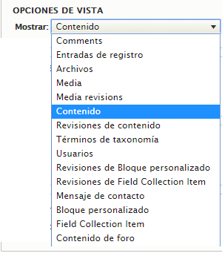 | Normalmente el valor a seleccionar es “Contenido”. Pero como puede verse podemos seleccionar cualquier contenido del portal.  El valor de Media debe seleccionarse para hacer informes sobre todo el contenido clasificado como Media en el portal (Ej: boletines, documentación, otras redes…)  Recordar que el contenido del portal está clasificado en estas dos categorías.

Una vez marcado el tipo de contenido a consultar , deberemos acceder al contenido propiamente dicho, a través del combox de tipo. Su desplegable mostrará contenidos englobados dentro de la categoría seleccionada anteriormente.
Como en nuestro caso hemos seleccionado Mostrar:Contenido, este desplegable mostrara todas las entidades de tipo “Contenido”:
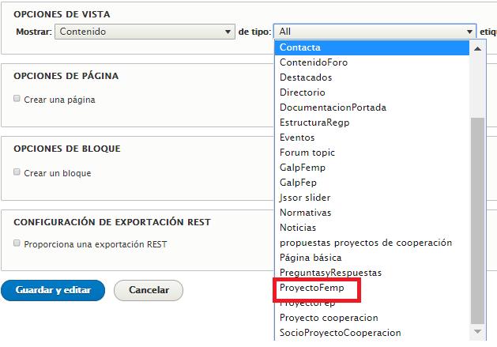
Seleccionaremos el valor indicado en rojo , puesto que queremos hacer la consulta de proyectos. Los literales que figuran en este combo son los mismos que aparecen en la opción de menú Estructura->Tipos de contenido.
Ya tenemos definido el elemento a consultar Contenido→ProyectosFemp.
El siguiente paso es indicar el tipo de presentación que queremos. Como los informes van a ir vinculados a una url, haremos clic en el check Opciones de página Se nos mostrarán dos campos para definir el nombre de la página o presentación y la url asociada al informe. Los rellenaremos más adelante.
Con todo esto , nuestra pantalla inicial ha quedado como :
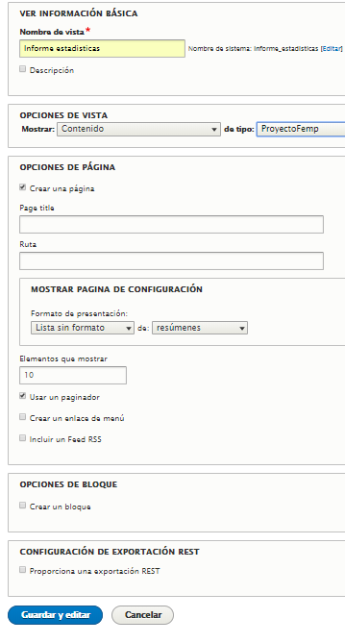
Batará con hacer clic en 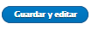 para pasar a la pantalla donde definiremos el informe:
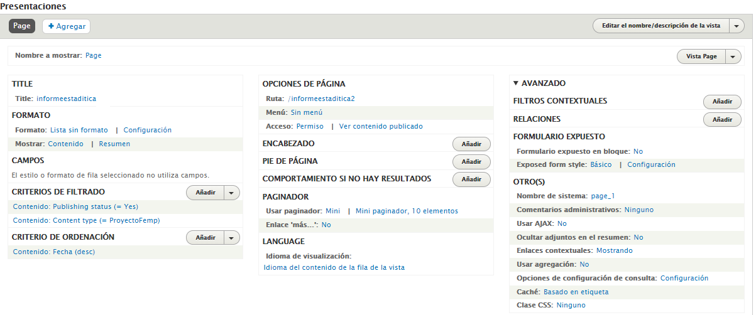
Empezaremos por la columna de la izquierda, con los cambios más importantes a realizar:
En la etiqueta Nombre a mostrar definiremos el nombre de nuestra presentación. Tal y como se indica en el enunciado del ejemplo, lo denominaremos Proyectos. Hacemos clik en el valor Page de esta etiqueta y en el cuadro de dialogo que aparece insertaremos:

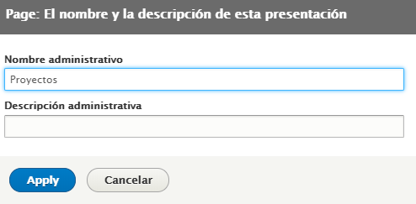
Junto al nombre , podremos indicar una breve descripción de este informe. Haciendo clic en Apply visualizaremos en nuevo nombre en nuestra vista:
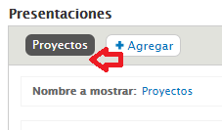
Para todos los informes deberemos seleccionar formato Tabla, puesto que se acabarán exportando a Excel. Para ello hacemos clic en el valor Lista sin formato de la etiqueta Formato:
Aparecerá una opción con todos los tipos de formato, seleccionaremos el valor Tabla y a continuación pulsaremos en 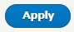
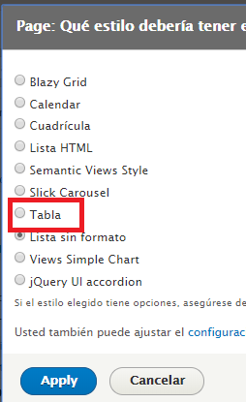
Aparecerá una nueva pantalla sobre la cual volveremos a seleccionar .
En el apartado de CAMPOS indicaremos todos los valores de nuestro informe. Por defecto siempre aparecerá el valor Title. Para añadir nuevos campos haremos clik en Añadir.
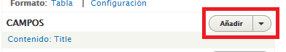
Nos visualizará una pantalla con todos los elementos del portal, en la cual deberemos buscar los elementos deseados. A través del campo Search de la parte superior, y sabiendo el nombre del campo , lo podemos localizar con más faclilidad.
El campo categoría es una clasificación de los elementos que estamos viendo. Si seleccionamos en este desplebable el valor contenido reduciremos los valores del listado, pero lo más fácil es buscar por el campo Search.
El aspecto de esta pantalla , para por ejemplo el campo Anualidades es el siguiente:
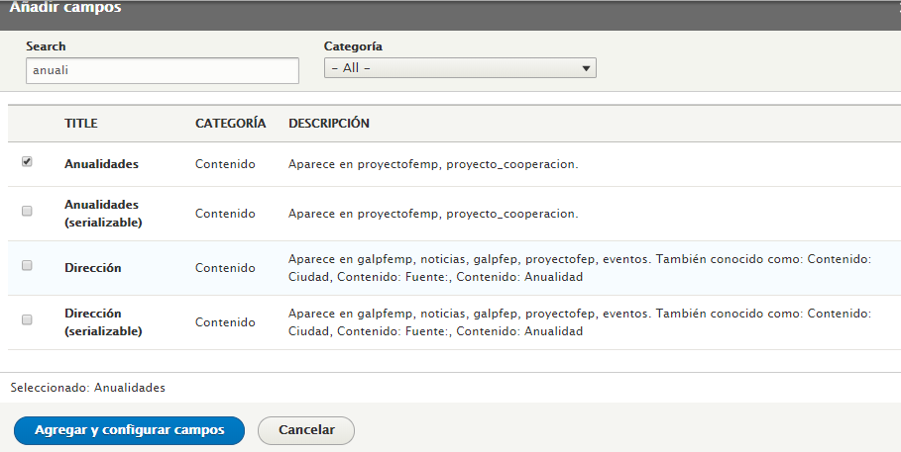
Por cada campo aparecerán tres columnas:
Un titulo que será el nombre del campo
Un categoría que será donde esté englobado el campo. En nuestro caso es Contenido.
Una descripcion a modo de ayuda q indica en q entidades se está usando este campo. Si observamos la imnagen anterior, nos indica que Anualidades se está usando en poyectosfemp que es el tipo de elemento que estamos consultando.
Para añadir este elemento al infome bastará con marchar su check y pulsar 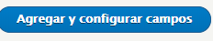.
NOTA:
El nombre de los campos de cada entidad lo podemos consultar facilmente a través de su formulario. A los formularios se accede a través del menú Estructura—>Tipo de contenido.
Dentro del listado que nos aparece , para el elemento que estamos tratando, en nuestro caso ProyectosFemp , seleccionamos Administrar campos. Visualmente sería :
Una vez seleccionado nos aparecera la informacion de todos los campos de Proyectos Femp.
Es importante mencionar que el campo descripcion de todos los contenidos del portas se denomina Body

Tras hacer clic en , por cada campo que añadamos al informe, deberemos definir su formato, etiqueta, presentación , etc.
La pantalla que nos mostrará el sistema será:
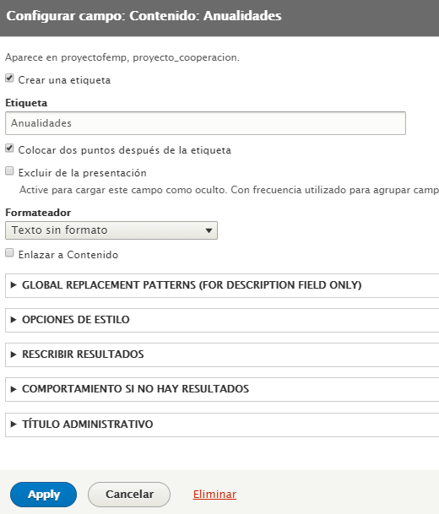

En la parte superior nos indica el nombre del campo que estamos configurando.
Con la opción de Crear una etiqueta, indicaremos el nombre de la columna del fichero Excel una vez realizada la exportación. Si no se quiere indicar nombre de columna desmarcaremos esta casilla.
Desactivamos la opción de Colocar dos puntos después de la etiqueta.
Con la opción Excluir de la presentación, indicaremos si el campo que estamos configurando va a ser visible o no.
El campo Formateador normalmente se deja como Texto sin formato.
La opción Enlazar al contenido la dejaremos sin marcar puesto que lo que estamos generando son informes.
Una vez definidos esos valores, hacemos clic en
Por cada campo que añadamos al informe , regresaremos a la pantalla base de la consulta en la cual iremos viendo como en el apartado de Campos de la columna izquierda se van incrementando los campos q estamos añadiendo.
Si queremos cambiar el orden de los campos lo haremos a través del desplegable de esta sección escogiendo el valor Reordenar:
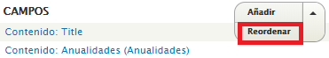
Con ello se nos mostrara una ventana con todos los campos del informe en la cual podremos eliminar el campo o bien cambiarlo de posición. Para eliminarlo haremos click en Eliminar y para cambiarlo de posición arrastraremos la cruz de cada campo hacia arriba o hacia abajo. Para grabar los cambios haremos clic en , y para cancelar los cambios haremos clic en el botón Cancelar.
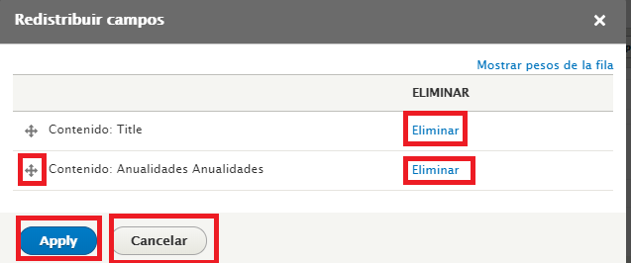
Una vez añadidos todos los campos al informe, deberemos seleccionar el orden del listado esto lo haremos en el apartado Criterio de Ordenación.
De forma similar a como hemos añadido los campos al informe , asi añadiremos los campos por los cuales filtraremos el informe. Por defecto , a la hora de crear el informe nos aparece ordenado por fecha descendente.
Llegados a este punto, ya solo nos queda definir la ruta url de nuestro informe y ponerle el tipo de paginado adecuado.

Para definir la ruta url , nos vamos a la parte central de la definición de la vista y en hacemos clic en el valor de la etiqueta Ruta:
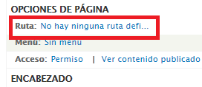
Nos aparece un cuadro de dialogo para indicar la url de nuestro informe. En nuestro ejemplo la url definida es InfoProyectos. Así pues indicamos este valor en el cuadro de dialogo y a continuación haremos clic en Apply
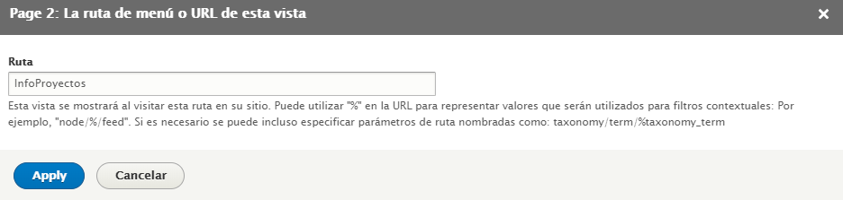
El valor de la ruta debe ser único en todo el portal. No deben repetirse.
Para finalizar la generación de nuestro informe, vamos a indicar que queremos obtener un listado completo de toda la consulta, sin paginado. Para ello nos desplazamos a la sección de paginador y hacemos clic en el vamor Mini:
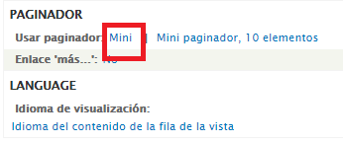
Se nos mostrará una ventana con todos los valores disponibles, deberemos marcar la opción de “Mostrar todos los elementos” pero tener cuidado de indicar en la parte superior de la pagina en el campo Para: Este page tal y como se indica en la imagen:
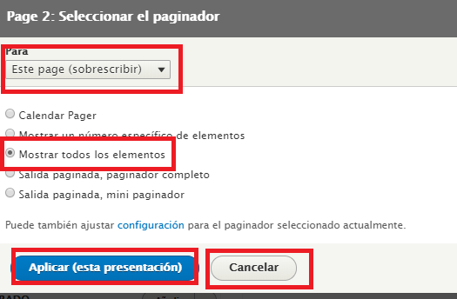
A continuación se visualizará una pantalla similar a la que se indica a continuación, en la cual sólo tendremos que hacer clic en el botón Apply. 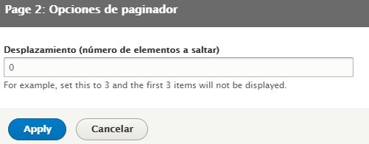

NOTA IMPORTANTE: En las pantallas que aparezca esta sección , SIEMPRE deberemos escoger el valor Este page. De lo contrario el cambio que hagamos se actualizara en todos los informes que tengamos creados.
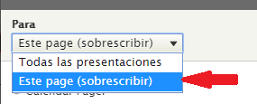

Con todos estos pasos ya tenemos nuestro informe creado, por lo que la pantalla de la consulta debe tener un aspecto similar a este: (marcamos en rojo todos los cambios que hemos ido definiendo.)
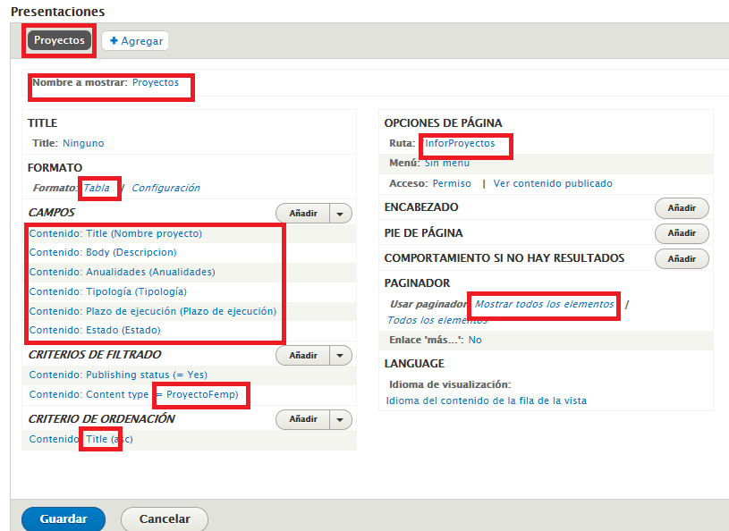

Agregar nuevos informes a una vista ya creada
Si lo que queremos es añadir un nuevo informe a una vista ya creada, lo que tendremos que hacer es seleccionar la opción Añadir página dentro del menú Agregar tal y como muestra la siguiente figura:
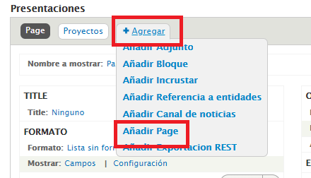

Nos creará una nueva página de presentación, dentro de la vista con el nombre PageX, siendo X un secuencial. A partir de este momento, la forma de trabajar es la misma que la decrita en este manual.

Modificación del Reglamento Interno de REGP

Para añadir/modificar el reglamento interno de REGP, el usuario con perfil Administrador debe conectarse al portal y acceder a la opción de menú:
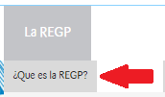

Al final de la página, podremos ver el apartado correspondiente al reglamento interno. Si aún no se ha dado de alta el reglamento interno, se mostrará un aspecto similar a este:

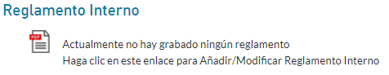
Para dar de alta el reglamento interno, o bien actualizar el reglamento existente, deberá hacerse clic sobre la línea “Haga clic en este enlace para Añadir/Modificar Reglamento Interno”
Se nos mostrará un formulario en pantalla. En la parte final de este formulario, en el apartado correspondiente a Reglamento Interno deberemos añadir el nuevo reglamento o bien modificar el ya existente. A continuación mostramos la parte del formulario destinada al Reglamento interno:
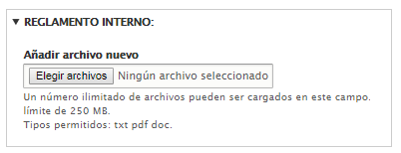

Herramienta para comparación y carga de datos de APLIFEMP

Este módulo está desarrollado en JavaScript e implementado como una sección dentro de la parte de administración del sistema, la comunicación entre ambas bases de datos se realiza a través de servicios WEB.
A este módulo sólo tienen permisos de acceso los usuarios administradores, su objetivo es facilitar dos tareas:

- Verificar qué proyectos han sido modificados en Aplifemp desde una fecha dada.
- Consultar los campos de estos proyectos que han cambiado para actualizar dicha información en el portal de la red de grupos de pesca.

Se dispone de una página en el menú de administración de la WEB que da acceso a una lista comparativa de los resultados del WS sobre proyectos que han sufrido modificaciones desde una fecha dada en la aplicación APLFEMP y proyectos que han sufrido modificación en esas fechas para el portal de la Web, marcando aquellos que son diferentes, para que el usuarios pueda seleccionarlos y acceder a verificar y actualizar si fuera necesario dicha información.

El acceso a la funcionalidad se realiza una vez dado ha entrado a la aplicación con perfil de administrador.

Accediendo a la Sección Contacta y subsección Aplifem.

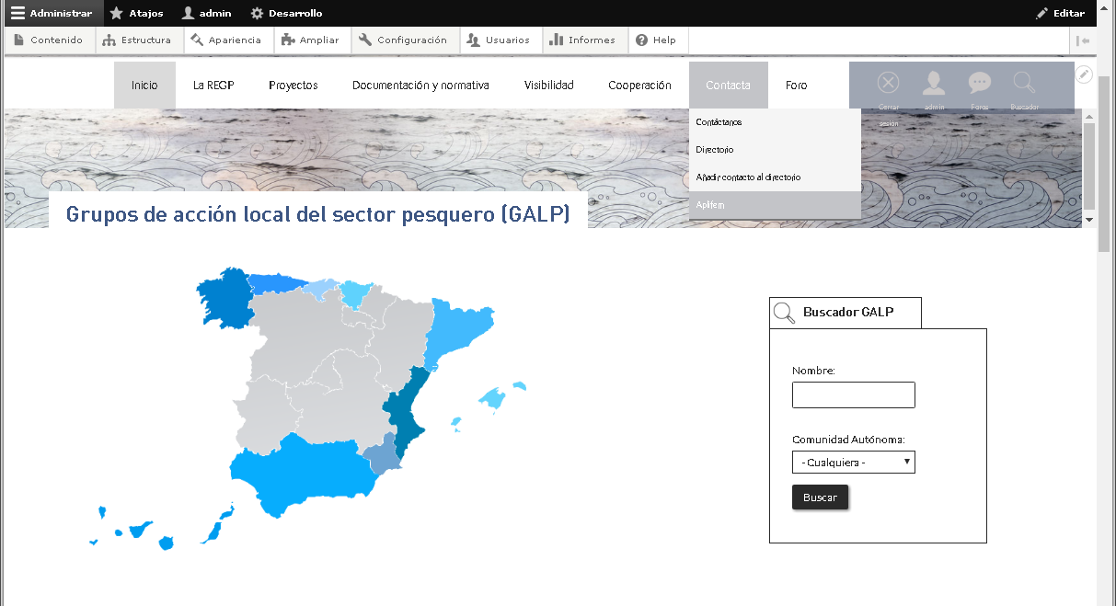

Una vez accedes a la sección aparece una página con la siguiente apariencia:

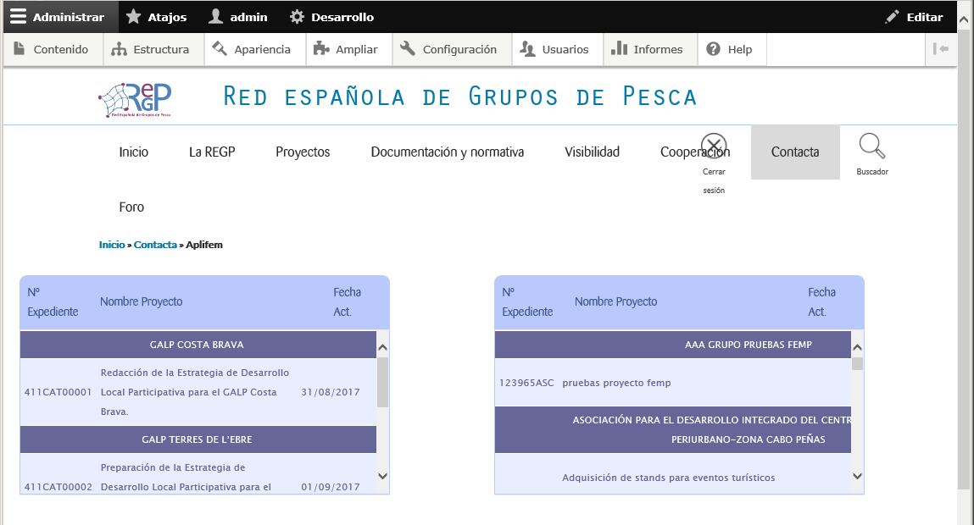

En el listado del lado izquierdo aparecen los proyectos que han tenido alguna modificación en la aplicación Aplifem desde la fecha de referencia.

En el listado de la derecha aparece la lista de proyectos dados de alta en la WEB de la Red de Grupos de pesca.

Al seleccionar un proyecto en la lista de la izquierda (Proyectos existentes en Aplifemp) se muestra en el listado de la derecha todos los proyectos de la red dados de alta para ese grupo.
Esto permite:
- Si es un proyecto que nuevo y que por tanto, no tiene número de expediente, al seleccionar el proyecto de la izquierda y el proyecto de la derecha con el que se corresponde aparece en la parte inferior de la ventana la opción de ir al grupo.
- Si el proyecto ya ha sido actualizado reconocer que ha sido actualizado, apareciendo marcado de un color diferente para avisar al usuario de que ya han sido revisados los cambios.

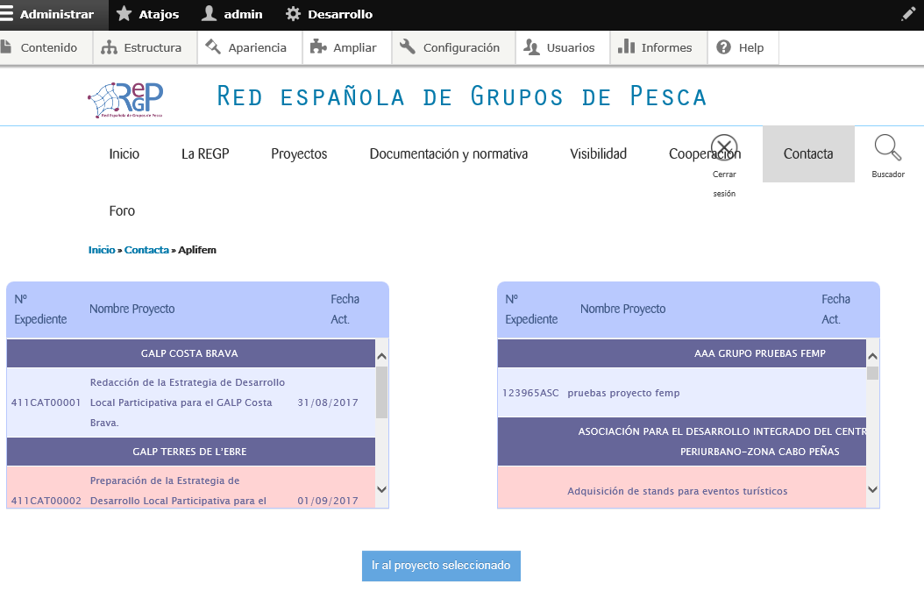

Al pulsar en Ir al proyecto seleccionado se accederá a la página de información del proyecto en el portal, permitiendo comparar la información existente en ambas aplicaciones y sustituir la información de la red con aquellos campos de Aplifemp que se consideren más veraces.

Se accederá a la sección de gestión de la WEB en forma de edición, mostrando la información actual, y un cuadro emergente con los datos de cada una de las temáticas en que se ha dividido la información de un grupo y los campos que se quieren comparar con Aplifemp.
Por defecto al abrir el proyecto se accede a la pestaña con los datos generales del proyecto.
En la cual se podrá revisar:
- Referencia normativa
- Fecha de aplicacion

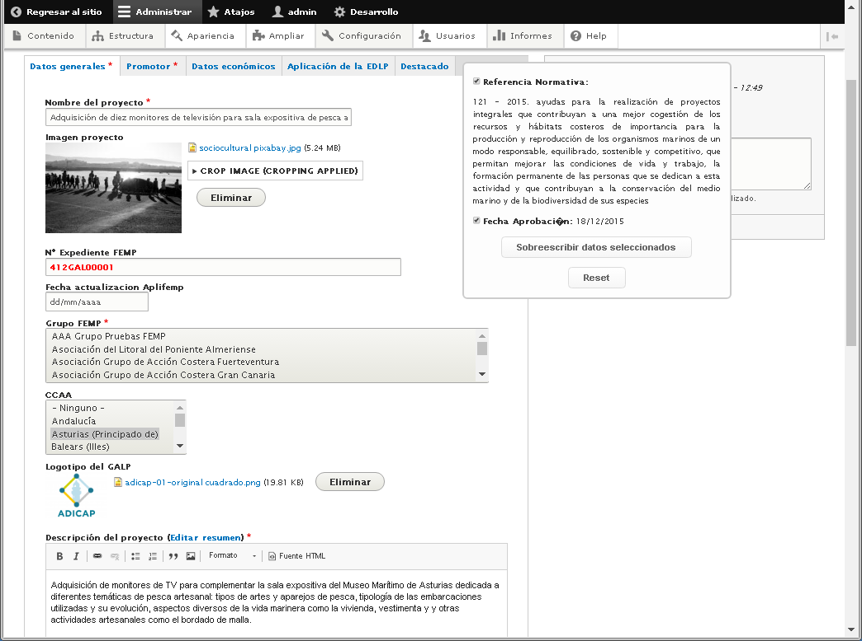

En la ventana emergente situada en la zona superior derecha se pueden ver la información guardada en Aplifemp para los diferentes campos, con un tick marcado por defecto para aquellos campos que se quieran sobreescribir.

Los campos a sobreescribir se podrán desmarcar pinchando en el cuadro de tick.

Además, para que sea más fácil su identificación en la información del proyecto en la WEB de la Red, se marcan de rojo, aquellas informaciones que vienen de aplifemp.

Una vez se haya revisado que información se quiere pasar desde aplifemp se presionará sobre el botón sobreescribir datos seleccionados.
Si se decide no utilizar estos datos una vez presionado el botón existe la opción de deshacer y volver a los datos originales presionando el botón reset, siempre y cuando no se haya consolidado la información en la base de datos, con la opción guardar y publicar del gestor de contenidos.

Desde esta pantalla se podrá acceder a las distintas pestañas que permiten la gestión de la información del grupo, y en cada una de ellas se mostrará la información que proviene de Aplifemp, para poder revisar y actualizar.

Comparación de datos del promotor.
Se revisará fecha de aprobación

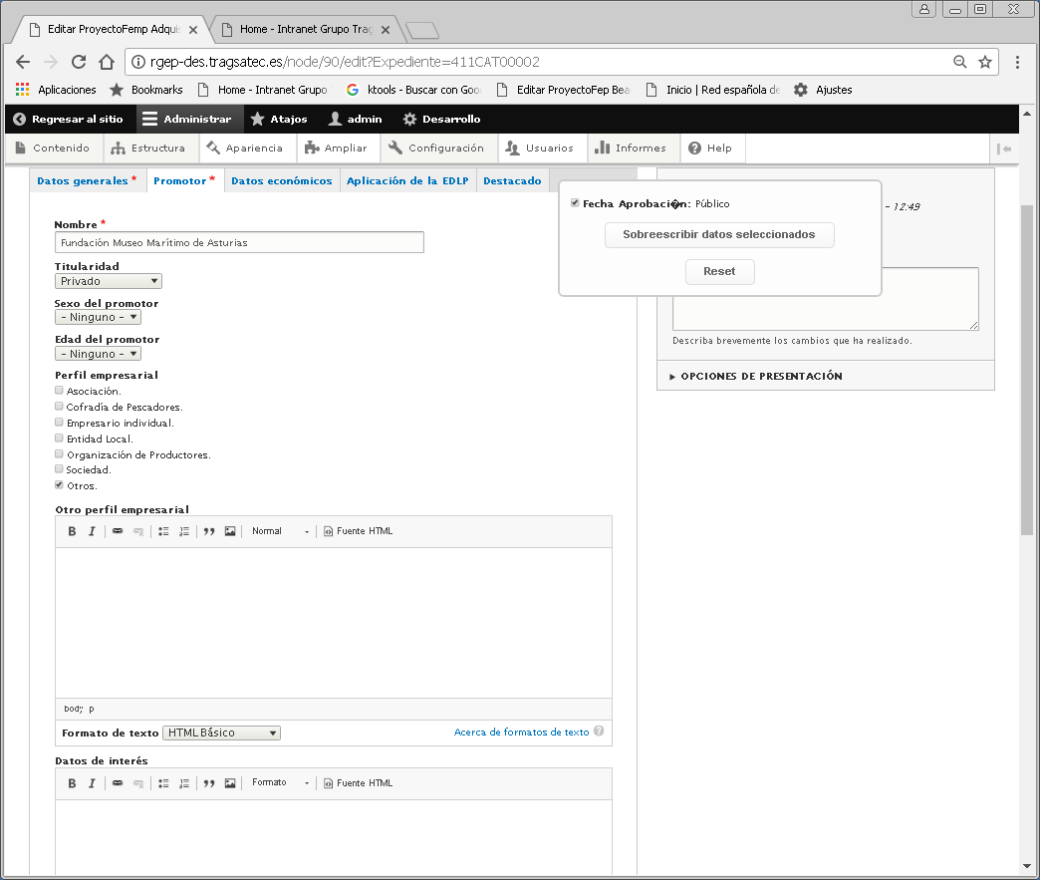

Ventana con datos económicos.
Se podrán comparar:
- Estado
- Importe Ejecutado
- Coste Elegible Inicial.
- Coste Total del Proyecto
- Ayuda Pública Aprobada
- Aprobación Beneficiario
- Aprobación de la Comunidad Autónoma
- Aprobación del FEMP

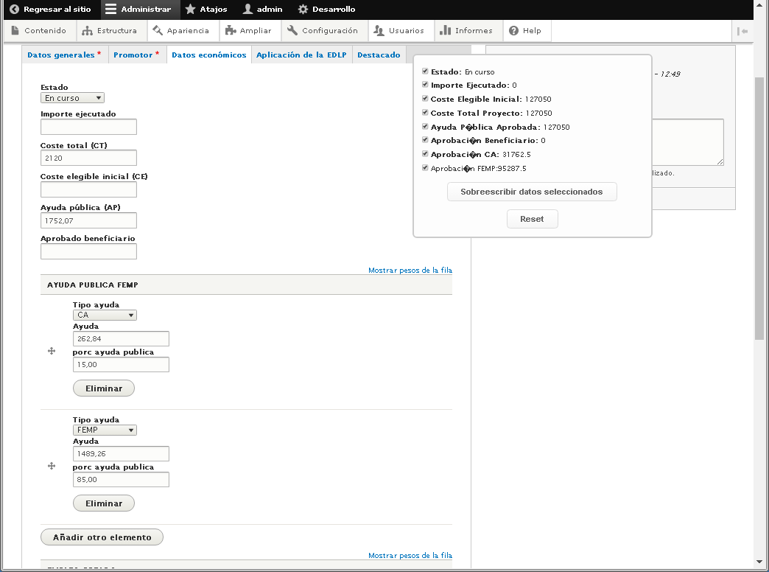

Aplicación de la EDLP

En la que se podrá comparar el tipo de operación.

